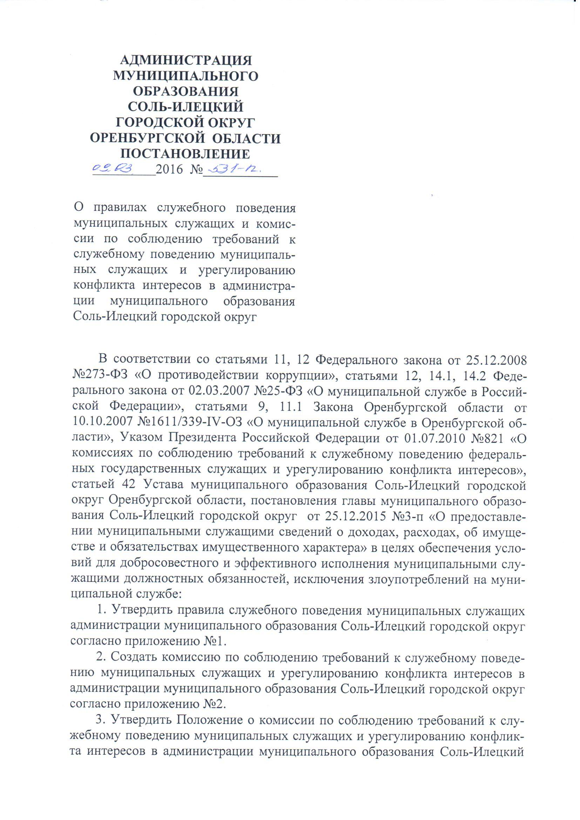
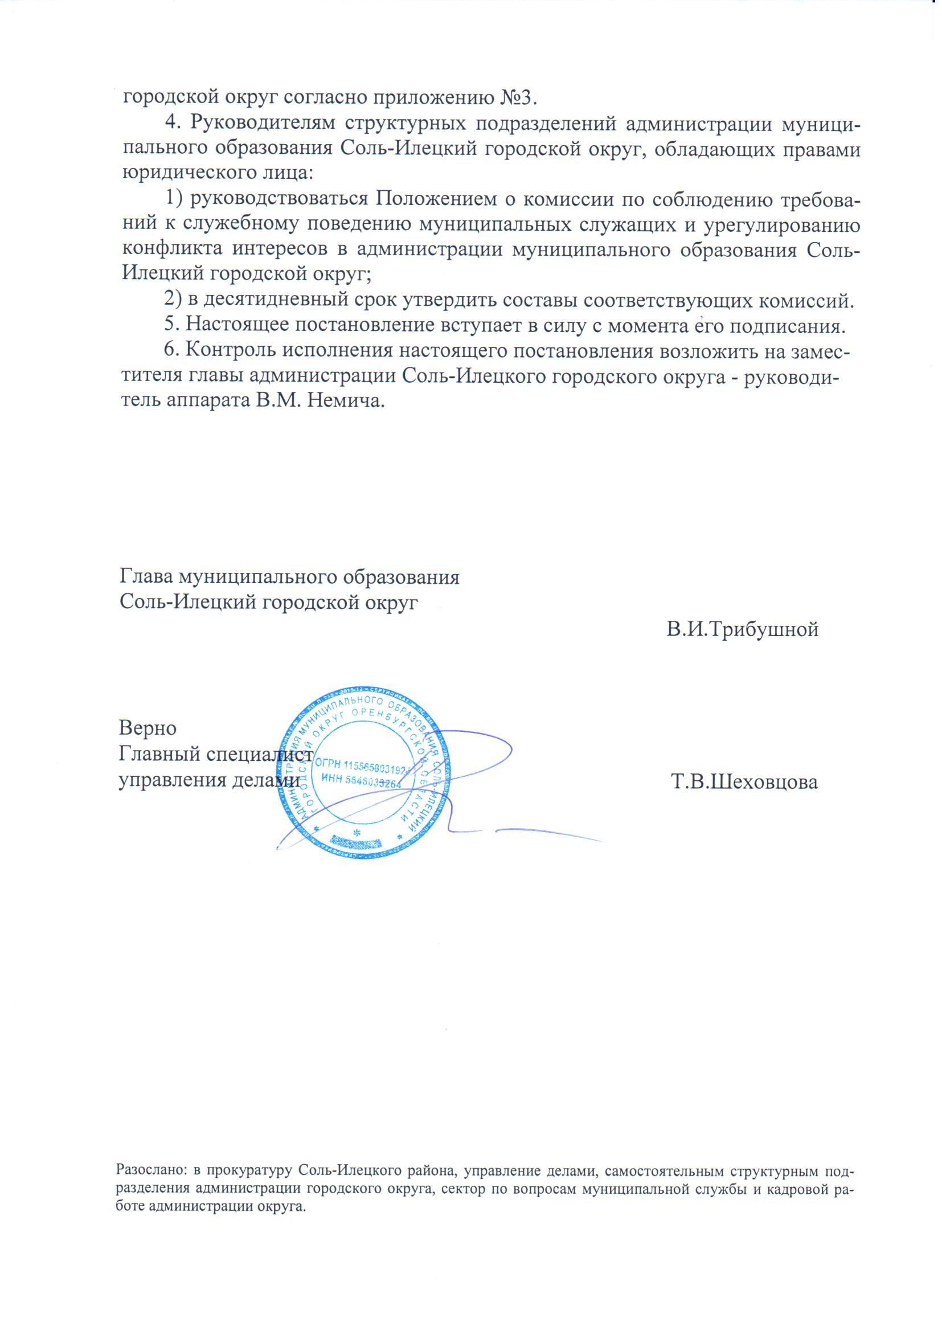

АДМИНИСТРАЦИЯ
МУНИЦИПАЛЬНОГО
ОБРАЗОВАНИЯ
СОЛЬ-ИЛЕЦКИЙ
ГОРОДСКОЙ ОКРУГ
ОРЕНБУРГСКОЙ ОБЛАСТИ
ПОСТАНОВЛЕНИЕ
____09.03.___2016 №__531-п__

О правилах служебного поведения муниципальных служащих и комиссии по соблюдению требований к служебному поведению муниципальных служащих и урегулированию конфликта интересов в администрации муниципального образования Соль-Илецкий городской округ

В соответствии со статьями 11, 12 Федерального закона от 25.12.2008 №273-ФЗ «О противодействии коррупции», статьями 12, 14.1, 14.2 Федерального закона от 02.03.2007 №25-ФЗ «О муниципальной службе в Российской Федерации», статьями 9, 11.1 Закона Оренбургской области от 10.10.2007 №1611/339-IV-ОЗ «О муниципальной службе в Оренбургской области», Указом Президента Российской Федерации от 01.07.2010 №821 «О комиссиях по соблюдению требований к служебному поведению федеральных государственных служащих и урегулированию конфликта интересов», статьей 42 Устава муниципального образования Соль-Илецкий городской округ Оренбургской области, постановления главы муниципального образования Соль-Илецкий городской округ от 25.12.2015 №3-п «О предоставлении муниципальными служащими сведений о доходах, расходах, об имуществе и обязательствах имущественного характера» в целях обеспечения условий для добросовестного и эффективного исполнения муниципальными служащими должностных обязанностей, исключения злоупотреблений на муниципальной службе:
1. Утвердить правила служебного поведения муниципальных служащих администрации муниципального образования Соль-Илецкий городской округ согласно приложению №1.
2. Создать комиссию по соблюдению требований к служебному поведению муниципальных служащих и урегулированию конфликта интересов в администрации муниципального образования Соль-Илецкий городской округ согласно приложению №2.
3. Утвердить Положение о комиссии по соблюдению требований к служебному поведению муниципальных служащих и урегулированию конфликта интересов в администрации муниципального образования Соль-Илецкий

городской округ согласно приложению №3.
4. Руководителям структурных подразделений администрации муниципального образования Соль-Илецкий городской округ, обладающих правами юридического лица:
1) руководствоваться Положением о комиссии по соблюдению требований к служебному поведению муниципальных служащих и урегулированию конфликта интересов в администрации муниципального образования Соль-Илецкий городской округ;
2) в десятидневный срок утвердить составы соответствующих комиссий.
5. Настоящее постановление вступает в силу с момента его подписания.
6. Контроль исполнения настоящего постановления возложить на заместителя главы администрации Соль-Илецкого городского округа - руководитель аппарата В.М. Немича.

Глава муниципального образования
Соль-Илецкий городской округ
В.И. Трибушной

Верно
Главный специалист
управления делами Т.В. Шеховцова

Разослано: в прокуратуру Соль-Илецкого района, управление делами, самостоятельным структурным подразделения администрации городского округа, сектор по вопросам муниципальной службы и кадровой работе администрации округа.

Приложение №1
к постановлению администрации
Соль-Илецкого городского округа от 09.03.2016 №531-п

Правила
служебного поведения муниципальных служащих
администрации муниципального образования
Соль-Илецкий городской округ
(далее - Правила)

1. Предмет и сфера действия Правил

1.1. Правила представляют собой свод общих принципов профессиональной служебной этики и основных правил служебного поведения, которыми надлежит руководствоваться муниципальным служащим администрации муниципального образования Соль-Илецкий городской округ (далее - муниципальные служащие) независимо от замещаемой должности.
1.2. Гражданин Российской Федерации, поступающий на муниципальную службу, знакомится с положениями Правил и соблюдает их в процессе своей служебной деятельности.
1.3. Каждый муниципальный служащий должен принимать меры для соблюдения положений настоящих Правил, а каждый гражданин Российской Федерации вправе ожидать от муниципального служащего поведения в отношениях с ним в соответствии с положениями настоящих Правил.

2. Цель Правил

2.1. Целями Правил являются установление этических норм и правил служебного поведения муниципальных служащих для достойного выполнения ими своей профессиональной деятельности, а также содействие укреплению авторитета муниципального служащего, доверия граждан к администрации муниципального образования Соль-Илецкий городской округ и обеспечение единой нравственно-нормативной основы поведения муниципальных служащих.
Правила призваны повысить эффективность выполнения муниципальными служащими своих должностных обязанностей.
2.2. Правила:
2.2.1. Служат основой для формирования должной морали в сфере муниципальной службы, уважительного отношения к муниципальной службе в общественном сознании;
2.2.2. Выступают как институт общественного сознания и нравственности муниципальных служащих, их самоконтроля.
2.3. Знание и соблюдение муниципальными служащими положений Правил является одним из критериев оценки качества их профессиональной

деятельности и служебного поведения.

3. Основные принципы служебного поведения
муниципальных служащих

3.1. Основные принципы служебного поведения муниципальных служащих представляют собой основы поведения, которыми им надлежит руководствоваться при исполнении должностных обязанностей.
3.2. Муниципальные служащие, сознавая ответственность перед государством, обществом и гражданами, призваны:
3.2.1. Исполнять должностные обязанности добросовестно и на высоком профессиональном уровне в целях обеспечения эффективной работы администрации муниципального образования Соль-Илецкий городской округ;
3.2.2. Обеспечивать равное, беспристрастное отношение ко всем физическим и юридическим лицам и организациям, не оказывать предпочтение каким-либо общественным или религиозным объединениям, профессиональным или социальным группам, гражданам и организациям и не допускать предвзятости в отношении таких объединений, групп, организаций и граждан;
3.2.3. Не совершать действия, связанные с влиянием каких-либо личных, имущественных (финансовых) и иных интересов, препятствующих добросовестному исполнению должностных обязанностей;
3.2.4. Соблюдать нейтральность, исключающую возможность влияния на свою профессиональную служебную деятельность решений политических партий, других общественных и религиозных объединений и иных организаций;
3.2.5. Проявлять корректность в обращении с гражданами и должностными лицами;
3.2.6. Проявлять уважение к нравственным обычаям и традициям народов Российской Федерации, учитывать культурные и иные особенности различных этнических, социальных групп и конфессий, способствовать межнациональному и межконфессиональному согласию;
3.2.7. Осуществлять свою деятельность в пределах полномочий администрации муниципального образования Соль-Илецкий городской круг;
3.2.8. Соблюдать установленные законодательством о муниципальной службе и о противодействии коррупции ограничения и запреты, исполнять обязанности, связанные с прохождением муниципальной службы;
3.2.9. Соблюдать нормы служебной, профессиональной этики и правила делового поведения;
3.2.10. Воздерживаться от поведения, которое могло бы вызвать сомнение в объективном исполнении муниципальными служащими должностных обязанностей, а также не допускать конфликтных ситуаций, способных нанести ущерб их репутации или авторитету администрации муниципального образования Соль-Илецкий городской округ;
3.2.11. Принимать предусмотренные действующим законодательством

меры по недопущению возникновения конфликтов интересов и урегулированию возникших конфликтов интересов;
3.2.12. Не использовать служебное положение для оказания влияния на деятельность администрации муниципального образования Соль-Илецкий городской округ, организаций, должностных лиц, муниципальных служащих и граждан при решении вопросов личного характера;
3.2.13. Воздерживаться от публичных высказываний, суждений и оценок в отношении деятельности администрации муниципального образования Соль-Илецкий городской округ, ее руководителей, если это не входит в должностные обязанности муниципального служащего;
3.2.14. Уважительно относиться к деятельности представителей средств массовой информации по информированию общества о работе администрации муниципального образования Соль-Илецкий городской округ, а также оказывать содействие в получении достоверной информации в установленном порядке.

4. Соблюдение законности

4.1. Муниципальные служащие обязаны соблюдать Конституцию Российской Федерации, федеральные законы иные нормативные правовые акты Российской Федерации, конституции (уставы), законы и иные нормативные правовые акты субъектов Российской Федерации, устав муниципального образования и иные муниципальные правовые акты и обеспечивать их исполнение.
4.2. Муниципальные служащие в своей деятельности не должны допускать нарушения законов и иных нормативных правовых актов исходя из политической, экономической целесообразности либо по иным мотивам.
4.3. Муниципальные служащие обязаны противодействовать проявлениям коррупции и предпринимать меры по ее профилактике в порядке, установленном законодательством Российской Федерации о противодействии коррупции.

5. Требования к антикоррупционному поведению
муниципальных служащих

5.1. Муниципальные служащие при исполнении ими должностных обязанностей не должны допускать личной заинтересованности, которая приводит или может привести к конфликту интересов.
При исполнении должностных обязанностей муниципальные служащие обязаны заявить о наличии или возможности наличия у них личной заинтересованности, которая влияет или может повлиять на надлежащее исполнение ими должностных обязанностей.
5.2. Муниципальные служащие обязаны представлять сведения о доходах, расходах, об имуществе и обязательствах имущественного характера в соответствии с действующим законодательством.

5.3. Муниципальные служащие обязаны уведомлять представителя нанимателя (работодателя): главу муниципального образования Соль-Илецкий городской округ, руководителя структурного подразделения администрации муниципального образования Соль-Илецкий городской округ, обладающего правами юридического лица (далее - работодатель), органы прокуратуры или другие государственные органы - обо всех случаях обращения к ним каких-либо лиц в целях склонения их к совершению коррупционных правонарушений.
Уведомление о фактах обращения в целях склонения к совершению коррупционных правонарушений, за исключением случаев, когда по данным фактам проведена или проводится проверка, является должностной обязанностью муниципальных служащих.
5.4. Муниципальные служащие обязаны информировать сектор по вопросам муниципальной службы и кадровой работе администрации муниципального образования Соль-Илецкий городской округ, о ставших им известными фактах несоблюдения муниципальными служащими ограничений и запретов, требований о предотвращении или об урегулировании конфликта интересов либо неисполнения обязанностей, установленных в целях противодействия коррупции.
5.5. Муниципальным служащим запрещается получать в связи с исполнением должностных обязанностей вознаграждения от физических и юридических лиц (подарки, денежное вознаграждение, ссуды, услуги, оплату развлечений, отдыха, транспортных расходов и иные вознаграждения).
Подарки, полученные муниципальными служащими в связи с протокольными мероприятиями, со служебными командировками и с другими официальными мероприятиями, признаются собственностью администрации муниципального образования Соль-Илецкий городской округ и передаются муниципальными служащими по акту в администрацию муниципального образования Соль-Илецкий городской округ, за исключением случаев, установленных действующим законодательством.

6. Обращение со служебной информацией

Муниципальные служащие обязаны принимать соответствующие меры для обеспечения безопасности и конфиденциальности информации, за несанкционированное разглашение которой они несут ответственность или (и) которая стала известна им в связи с исполнением должностных обязанностей.

7. Этика поведения муниципальных служащих,
наделенных организационно-распорядительными
полномочиями по отношению к другим
муниципальным служащим

7.1. Муниципальные служащие, наделенные организационно-распорядительными полномочиями по отношению к другим муниципальным

служащим, должны быть для них образцом профессионализма, безупречной репутации, способствовать формированию в администрации муниципального образования Соль-Илецкий городской округ благоприятного для эффективной работы морально-психологического климата.
7.2. Муниципальные служащие, наделенные организационно-распорядительными полномочиями по отношению к другим муниципальным служащим, призваны:
7.2.1. Принимать меры по предотвращению и урегулированию конфликтов интересов;
7.2.2. Принимать меры по предупреждению коррупции;
7.2.3. Не допускать случаев принуждения муниципальных служащих к участию в деятельности политических партий, иных общественных объединений.
7.3. Муниципальные служащие, наделенные организационно-распорядительными полномочиями по отношению к другим муниципальным служащим, должны принимать меры к тому, чтобы подчиненные им муниципальные служащие не допускали коррупционно опасного поведения, своим личным поведением подавать пример честности, беспристрастности и справедливости.
7.4. Муниципальные служащие, наделенные организационно-распорядительными полномочиями по отношению к другим муниципальным служащим, несут ответственность в соответствии с действующим законодательством за действия или бездействия подчиненных сотрудников, нарушающих принципы этики и правила служебного поведения, если они не приняли мер, чтобы не допустить таких действий или бездействий.

8. Служебное общение

8.1. В служебном общении муниципальным служащим необходимо исходить из конституционных положений о том, что человек, его права и свободы являются высшей ценностью, и каждый гражданин имеет право на неприкосновенность частной жизни, личную и семейную тайну, защиту чести, достоинства, своего доброго имени.
8.2. В служебном общении муниципальные служащие воздерживаются от:
8.2.1. Любого вида высказываний и действий дискриминационного характера по признакам пола, возраста, расы, национальности, языка, гражданства, социального, имущественного или семейного положения, политических или религиозных предпочтений;
8.2.2. Грубости, проявлений пренебрежительного тона, заносчивости, предвзятых замечаний, предъявления неправомерных, незаслуженных обвинений;
8.2.3. Угроз, оскорбительных выражений или реплик, действий, препятствующих нормальному общению или провоцирующих противоправное поведение;

8.2.4. Курения во время служебных совещаний, бесед, иного служебного общения с гражданами.
8.3. Муниципальные служащие признаны способствовать своим служебным поведением установлению в коллективе деловых взаимоотношений и конструктивного сотрудничества друг с другом.
Муниципальные служащие должны быть вежливыми, доброжелательными, корректными, внимательными и проявлять толерантность в общении с гражданами и коллегами.

9. Внешний вид муниципальных служащих

Внешний вид муниципальных служащих при исполнении ими должностных обязанностей должен способствовать уважению граждан к администрации муниципального образования Соль-Илецкий городской округ, соответствовать общепринятому деловому стилю, который отличают официальность, сдержанность, традиционность, аккуратность.

10. Ответственность муниципальных служащих
за нарушение Правил

10.1. Нарушение муниципальными служащими положений Правил подлежит моральному осуждению на заседании комиссии по соблюдению требований к служебному поведению муниципальных служащих и урегулированию конфликта интересов в администрации муниципального образования Соль-Илецкий городской округ, а в случаях, предусмотренных федеральными законами, нарушение положений Правил влечет применение к муниципальным служащим мер ответственности.
10.2. Соблюдение муниципальными служащими положений Правил учитывается при проведении аттестаций, формировании кадрового резерва для выдвижения на вышестоящие должности, а также при наложении дисциплинарных взысканий.

Приложение №2
к постановлению администрации Соль-Илецкого городского округа от 09.03.2016 №531-п

Состав
комиссии по соблюдению требований к служебному поведению
муниципальных служащих и урегулированию конфликта интересов
в администрации Соль-Илецкого городского округа
(далее - комиссия)

Немич  Валентин Михайлович | - | заместитель главы администрации Соль-Илецкого городского округа - руководитель аппарата, председатель комиссии;
Сахацкий  Николай Николаевич | - | заместителя главы администрации Соль-Илецкого городского округа по экономике, бюджетным отношениям и инвестиционной политике, заместитель председателя комиссии;
Жусувалиева  Татьяна Анатольевна | - | ведущий специалист сектора по вопросам муниципальной службы и кадровой работе администрации Соль-Илецкого городского округа, секретарь комиссии
члены комиссии:
Павленко  Татьяна Александровна | - | главный специалист сектора по вопросам муниципальной службы и кадровой работе администрации Соль-Илецкого городского округа,.
Граброва  Ирина Викторовна | - | Ведущий специалист юридического отдела администрации Соль-Илецкого городского округа;
Терещено  Дмитрий Викторович | - | начальник отдела внутреннего муниципального финансового контроля администрации Соль-Илецкого городского округа, председатель первичную профсоюзной организации профсоюза работников государственных учреждений и общественного обслуживания РФ;
Умрихин  Владимир Семенович | - | управляющий делами администрации Соль-Илецкого городского округа;
Руководитель структурного подразделения администрации муниципального образования Соль-Илецкий городской округ, обладающий правами юридического лица муниципального служащего, в отношении которого комиссией рассматривается вопрос о соблюдении требований к служебному поведению и (или) требований об урегулировании конфликта интересов (с правом совещательного голоса)

Приложение №3
к постановлению администрации Соль-Илецкого городского округа от 09.03.2016 №531-п

Положение
о комиссии по соблюдению требований к служебному поведению
муниципальных служащих и урегулированию конфликта интересов
в администрации муниципального образования
Соль-Илецкий городской округ
(далее - Положение)

1. Настоящее Положение определяет основные вопросы, связанные с работой комиссии по соблюдению требований к служебному поведению муниципальных служащих и урегулированию конфликта интересов в администрации муниципального образования Соль-Илецкий городской округ (далее - комиссия).
1.1. Комиссия в своей деятельности руководствуется Конституцией Российской Федерации, федеральными конституционными законами, федеральными законами, актами Президента Российской Федерации и Правительства Российской Федерации, настоящим Положением, а также актами федеральных органов исполнительной власти, иных государственных органов.
1.2. Основной задачей комиссии является содействие государственным органам:
1) в обеспечении соблюдения муниципальными служащими ограничений и запретов, требований о предотвращении или урегулировании конфликта интересов, а также в обеспечении исполнения ими обязанностей, установленных Федеральным законом от 25.12.2008 №273-ФЗ «О противодействии коррупции», другими федеральными законами (далее - требования к служебному поведению и (или) требования об урегулировании конфликта интересов);
2) в осуществлении в администрации муниципального образования Соль-Илецкий городской округ мер по предупреждению коррупции.
2. Основаниями для проведения заседания комиссии являются:
1) представление главой муниципального образования Соль-Илецкий городской округ, руководителями структурных подразделений, обладающих правами юридического лица, материалов проверки, свидетельствующих:
- о представлении муниципальным служащим недостоверных или неполных сведений предусмотренных постановлением главы муниципального образования Соль-Илецкий городской округ от 25.12.2015 г. №3-п «О предоставлении муниципальными служащими сведений о доходах, расходах, об имуществе и обязательствах имущественного характера»;
- о несоблюдении муниципальным служащим требований к служебному поведению и (или) требований об урегулировании конфликта интересов;

2) поступившее в сектор по вопросам муниципальной службы и кадровой работе администрации муниципального образования Соль-Илецкий городской округ и кадровые службы (специалистам, выполняющим обязанности по ведению кадровой работы) соответствующих структурных подразделений администрации муниципального образования Соль-Илецкий городской округ, обладающих правами юридического лица (далее - кадровые службы):
- обращение гражданина, замещавшего в администрации муниципального образования Соль-Илецкий городской округ должность муниципальной службы, включенную в перечень, о даче согласия на замещение должности в коммерческой или некоммерческой организации либо на выполнение работы на условиях гражданско-правового договора в коммерческой или некоммерческой организации, если отдельные функции по муниципальному управлению этой организацией входили в его должностные (служебные) обязанности, до истечения двух лет со дня увольнения с муниципальной службы;
- заявление муниципального служащего, замещающего в администрации муниципального образования Соль-Илецкий городской округ должность муниципальной службы, включенную в перечень, о невозможности по объективным причинам представить сведения о доходах, об имуществе и обязательствах имущественного характера своих супруги (супруга) и несовершеннолетних детей;
3) представление главой муниципального образования Соль-Илецкий городской округ, руководителя структурного подразделения администрации муниципального образования Соль-Илецкий городской округ, обладающего правами юридического лица, материалов проверки, свидетельствующих о представлении муниципальным служащим недостоверных или неполных сведений о своих расходах, а также о расходах своих супруги (супруга) и несовершеннолетних детей по каждой сделке по приобретению земельного участка, другого объекта недвижимости, транспортного средства, ценных бумаг, акций (долей участия, паев в уставных (складочных) капиталах организаций), если сумма сделки превышает общий доход данного лица и его супруги (супруга) за три последних года, предшествующих совершению сделки, и об источниках получения средств, за счет которых совершена сделка;
4) поступившее главе муниципального образования Соль-Илецкий городской округ, руководителю структурного подразделения администрации муниципального образования Соль-Илецкий городской округ, обладающего правами юридического лица, уведомление коммерческой или некоммерческой организации о заключении с гражданином, замещавшим должность муниципальной службы в администрации муниципального образования Соль-Илецкий городской округ, трудового или гражданско-правового договора на выполнение работ (оказание услуг), если отдельные функции муниципального управления данной организацией входили в его должностные (служебные) обязанности, исполняемые во время замещения должности муниципальной службы в администрации муниципального образования Соль-Илецкий го-

родской округ, при условии, что указанному гражданину комиссией ранее было отказано во вступлении в трудовые и гражданско-правовые отношения с данной организацией или, что вопрос о даче согласия такому гражданину на замещение им должности в коммерческой или некоммерческой организации либо на выполнение им работы на условиях гражданско-правового договора в коммерческой или некоммерческой организации комиссией не рассматривался.
3. Комиссия не рассматривает сообщения о преступлениях и административных правонарушениях, а также анонимные обращения, не проводит проверки по фактам нарушения служебной дисциплины.
3.1. Обращение, указанное в абзаце втором подпункта 2 пункта 2 настоящего Положения, подается гражданином, замещавшим должность муниципальной службы в администрации муниципального образования Соль-Илецкий городской округ, включенную в перечень, в сектор по вопросам муниципальной службы и кадровой работе администрации муниципального образования Соль-Илецкий городской округ или кадровые службы.
В обращении указываются: фамилия, имя, отчество гражданина, дата его рождения, адрес места жительства, замещаемые должности в течение последних двух лет до дня увольнения с муниципальной службы, наименование, местонахождение коммерческой или некоммерческой организации, характер ее деятельности, должностные (служебные) обязанности, исполняемые гражданином во время замещения им должности муниципальной службы, функции по муниципальному управлению в отношении коммерческой или некоммерческой организации, вид договора (трудовой или гражданско-правовой), предполагаемый срок его действия, сумма оплаты за выполнение (оказание) по договору работ (услуг). В секторе по вопросам муниципальной службы и кадровой работе администрации муниципального образования Соль-Илецкий городской округ или кадровых службах осуществляется рассмотрение обращения, по результатам которого подготавливается мотивированное заключение по существу обращения. Обращение, заключение и другие материалы в течение двух рабочих дней со дня поступления обращения представляются председателю комиссии.
3.2. Обращение, указанное в абзаце втором подпункта 2 пункта 2 настоящего Положения, может быть подано муниципальным служащим, планирующим свое увольнение с муниципальной службы, и подлежит рассмотрению комиссией в соответствии с настоящим Положением.
3.3. Уведомление, указанное в подпункте 4 пункта 2 настоящего Положения, рассматривается сектором по вопросам муниципальной службы и кадровой работе администрации муниципального образования Соль-Илецкий городской округ. Уведомление, заключение и другие материалы в течение десяти рабочих дней со дня поступления уведомления представляются председателю комиссии.
4. Документы, указанные в пункте 2 настоящего Положения, регистрируются в установленном порядке и направляются для рассмотрения комиссией.

5. Председатель комиссии при поступлении к нему информации, содержащей основания для проведения заседания комиссии:
1) в 3-дневный срок назначает дату заседания комиссии. При этом дата заседания комиссии не может быть назначена позднее семи дней со дня поступления указанной информации, за исключением случаев, предусмотренных пунктами 5.1 и 5.2 настоящего Положения;
2) организует ознакомление муниципального служащего, в отношении которого комиссией рассматривается вопрос о соблюдении требований к служебному поведению и (или) требований об урегулировании конфликта интересов, его представителя, членов комиссии и других лиц, участвующих в заседании комиссии, с поступившей информацией, а в случае ее проверки - и с результатами;
3) рассматривает ходатайства и принимает решения о приглашении на заседание комиссии:
- других муниципальных служащих, замещающих должности муниципальной службы в администрации муниципального образования Соль-Илецкий городской округ или в структурных подразделениях администрации муниципального образования Соль-Илецкий городской округ;
- специалистов, которые могут дать пояснения по вопросам муниципальной службы и вопросам, рассматриваемым комиссией;
- должностных лиц других органов местного самоуправления;
- представителей заинтересованных организаций;
- представителя муниципального служащего, в отношении которого комиссией рассматривается вопрос о соблюдении требований к служебному поведению и (или) требований об урегулировании конфликта интересов;
4) принимает решение о рассмотрении (об отказе в рассмотрении) в ходе заседания комиссии дополнительных материалов.
5.1. Заседание комиссии по рассмотрению заявления, указанного в абзаце третьем подпункта 2 пункта 2 настоящего Положения, как правило, проводится не позднее одного месяца со дня истечения срока, установленного для представления сведений о доходах, об имуществе и обязательствах имущественного характера.
5.2. Уведомление, указанное в подпункте 5 пункта 2 настоящего Положения, как правило, рассматривается на очередном (плановом) заседании комиссии.
6. В отсутствие председателя комиссии его обязанности исполняет заместитель председателя комиссии.
7. Секретарь комиссии решает организационные вопросы, связанные с подготовкой и проведением заседаний комиссии, в том числе:
- организует ведение протоколов заседаний комиссии, их хранение и учет;
- обеспечивает членов комиссии соответствующими информацией, документами и материалами;
- при необходимости осуществляет организацию аудиозаписи и стенографирования заседаний комиссии;

- осуществляет контроль соблюдения сроков представления необходимых сведений и соответствующих материалов в комиссию;
- информирует членов комиссии о вопросах, включенных в повестку дня, а также о дате, времени и месте заседания комиссии;
- приглашает на заседание комиссии муниципального служащего администрации муниципального образования Соль-Илецкий городской округ, вопрос о котором включен в повестку дня, и иных лиц;
- подготавливает решение комиссии и ее рекомендации;
- обеспечивает в установленном порядке направление решений комиссии и их копий соответствующим лицам.
8. Решение о приглашении на заседание комиссии лиц, указанных в подпункте 3 пункта 5 настоящего Положения, принимается в каждом конкретном случае не менее чем за три дня до дня заседания комиссии, на основании своевременно поданного ходатайства муниципального служащего, в отношении которого комиссией рассматривается вопрос о соблюдении требований к служебному поведению и (или) требований об урегулировании конфликта интересов, или любого члена комиссии.
9. Заседание комиссии считается правомочным, если на нем присутствует не менее двух третей от общего числа членов комиссии. Проведение заседаний с участием только членов комиссии, замещающих должности муниципальной службы в администрации муниципального образования Соль-Илецкий городской округ, не допускается.
10. При возникновении прямой или косвенной личной заинтересованности члена комиссии, которая может привести к конфликту интересов при рассмотрении вопроса, включенного в повестку дня заседания комиссии, он обязан до начала заседания заявить об этом. В таком случае соответствующий член комиссии не принимает участия в рассмотрении указанного вопроса.
11. Заседание комиссии проводится в присутствии муниципального служащего, в отношении которого рассматривается вопрос о соблюдении требований к служебному поведению и (или) требований об урегулировании конфликта интересов, или гражданина, замещавшего должность муниципальной службы в администрации муниципального образования Соль-Илецкий городской округ. При наличии письменной просьбы муниципального служащего или гражданина, замещавшего должность муниципальной службы в администрации муниципального образования Соль-Илецкий городской округ, о рассмотрении указанного вопроса без его участия заседание комиссии проводится в его отсутствие. В случае неявки на заседание комиссии муниципального служащего (его представителя) и при отсутствии письменной просьбы муниципального служащего о рассмотрении данного вопроса без его участия рассмотрение вопроса откладывается. В случае повторной неявки муниципального служащего без уважительной причины комиссия может принять решение о рассмотрении данного вопроса в отсутствие муниципального служащего. В случае неявки на заседание комиссии гражданина, замещавшего должность муниципальной службы в администрации муниципаль-

ного образования Соль-Илецкий городской округ (его представителя), при условии, что указанный гражданин сменил место жительства и были предприняты все меры по информированию его о дате проведения заседания комиссии, комиссия может принять решение о рассмотрении данного вопроса в отсутствие указанного гражданина.
12. На заседании комиссии заслушиваются пояснения муниципального служащего или гражданина, замещавшего должность муниципальной службы в администрации муниципального образования Соль-Илецкий городской округ (с их согласия), и иных лиц, рассматриваются материалы по существу вынесенных на данное заседание вопросов, а также дополнительные материалы.
13. По итогам рассмотрения вопроса, указанного в абзаце 2 подпункта 1 пункта 2 настоящего Положения, комиссия принимает одно из следующих решений:
1) установить, что сведения, представленные муниципальным служащим в соответствии с утвержденным в установленном действующим законодательством порядке положением о проверке достоверности и полноты сведений, являются достоверными и полными;
2) установить, что сведения, представленные муниципальным служащим в соответствии с утвержденным в установленном действующим законодательством порядке положением о проверке достоверности и полноты сведений, являются недостоверными и (или) неполными. В этом случае комиссия рекомендует главе муниципального образования Соль-Илецкий городской округ, руководителю структурного подразделения администрации муниципального образования Соль-Илецкий городской округ, обладающего правами юридического лица, применить к муниципальному служащему конкретную меру ответственности.
14. По итогам рассмотрения вопроса, указанного в абзаце 3 подпункта 1 пункта 2 настоящего Положения, комиссия принимает одно из следующих решений:
1) установить, что муниципальный служащий соблюдал требования к служебному поведению и (или) требования об урегулировании конфликта интересов;
2) установить, что муниципальный служащий не соблюдал требования к служебному поведению и (или) требования об урегулировании конфликта интересов. В этом случае комиссия рекомендует главе муниципального образования Соль-Илецкий городской округ, руководителю структурного подразделения администрации муниципального образования Соль-Илецкий городской округ, обладающего правами юридического лица, указать муниципальному служащему на недопустимость нарушения требований к служебному поведению и (или) требований об урегулировании конфликта интересов либо применить к муниципальному служащему конкретную меру ответственности.
15. По итогам рассмотрения вопроса, указанного в абзаце 2 подпункта 2 пункта 2 настоящего Положения, комиссия принимает одно из следующих

решений:
1) дать гражданину согласие на замещение должности в коммерческой или некоммерческой организации либо на выполнение работы на условиях гражданско-правового договора в коммерческой или некоммерческой организации, если отдельные функции по муниципальному управлению этой организацией входили в его должностные (служебные) обязанности;
2) отказать гражданину в замещении должности в коммерческой или некоммерческой организации либо в выполнении работы на условиях гражданско-правового договора в коммерческой или некоммерческой организации, если отдельные функции по муниципальному управлению этой организацией входили в его должностные (служебные) обязанности, и мотивировать свой отказ.
16. По итогам рассмотрения вопроса, указанного в абзаце 3 подпункта 2 пункта 2 настоящего Положения, комиссия принимает одно из следующих решений:
1) признать, что причина непредставления муниципальным служащим сведений о доходах, об имуществе и обязательствах имущественного характера своих супруги (супруга) и несовершеннолетних детей является объективной и уважительной;
2) признать, что причина непредставления муниципальным служащим сведений о доходах, об имуществе и обязательствах имущественного характера своих супруги (супруга) и несовершеннолетних детей не является уважительной. В этом случае комиссия рекомендует муниципальному служащему принять меры по представлению указанных сведений;
3) признать, что причина непредставления муниципальным служащим сведений о доходах, об имуществе и обязательствах имущественного характера своих супруги (супруга) и несовершеннолетних детей необъективна и является способом уклонения от представления указанных сведений. В этом случае комиссия рекомендует главе муниципального образования Соль-Илецкий городской округ, руководителю структурного подразделения администрации муниципального образования Соль-Илецкий городской округ, обладающего правами юридического лица, применить к муниципальному служащему конкретную меру ответственности.
17. По итогам рассмотрения вопроса, указанного в подпункте 3 пункта 2 настоящего Положения, комиссия принимает одно из следующих решений:
1) признать, что сведения о расходах, представленные муниципальным служащим в отношении себя, супруги (супруга) и несовершеннолетних детей, являются достоверными и полными;
2) признать, что сведения о расходах, представленные муниципальным служащим в отношении себя, супруги (супруга) и несовершеннолетних детей, являются недостоверными и (или) неполными. В этом случае комиссия рекомендует главе муниципального образования Соль-Илецкий городской округ, руководителю структурного подразделения администрации муниципального образования Соль-Илецкий городской округ, обладающего правами юридического лица, применить к муниципальному служащему конкретную

меру ответственности и (или) направить материалы, полученные в результате осуществления контроля за расходами, в органы прокуратуры и (или) иные государственные органы в соответствии с их компетенцией.
18. По итогам рассмотрения вопросов, предусмотренных подпунктами 1, 2, 3 пункта 2 настоящего Положения, при наличии к тому оснований комиссия может принять иное, не предусмотренное пунктами 13 - 17 настоящего Положения, решение. Основания и мотивы принятия такого решения должны быть отражены в протоколе заседания комиссии.
18.1. По итогам рассмотрения вопроса, указанного в подпункте 4 пункта 2 настоящего Положения, комиссия принимает в отношении гражданина, замещавшего должность муниципальной службы в администрации муниципального образования Соль-Илецкий городской округ, одно из следующих решений:
1) дать согласие на замещение им должности в коммерческой или некоммерческой организации либо на выполнение работы на условиях гражданско-правового договора в коммерческой или некоммерческой организации, если отдельные функции по муниципальному управлению этой организацией входили в его должностные (служебные) обязанности;
2) установить, что замещение им на условиях трудового договора должности в коммерческой или некоммерческой организации и (или) выполнение в коммерческой или некоммерческой организации работ (оказание услуг) нарушают установленные требования о противодействии коррупции. В этом случае комиссия рекомендует главе муниципального образования Соль-Илецкий городской округ, руководителю структурного подразделения администрации муниципального образования Соль-Илецкий городской округ, обладающего правами юридического лица, проинформировать об указанных обстоятельствах органы прокуратуры и уведомившую организацию.
19. По итогам рассмотрения вопроса, предусмотренного подпунктом 3 пункта 2 настоящего Положения, комиссия принимает соответствующее решение.
20. Решения комиссии принимаются тайным голосованием (если комиссия не примет иное решение) простым большинством голосов присутствующих на заседании членов комиссии.
21. Оформленные протоколами решения комиссии подписывают члены комиссии, принимавшие участие в ее заседании. Решения комиссии, за исключением решения, принимаемого по итогам рассмотрения вопроса, указанного в абзаце 2 подпункта 2 пункта 2 настоящего Положения, для главы муниципального образования Соль-Илецкий городской округ, руководителя структурного подразделения администрации муниципального образования Соль-Илецкий городской округ, обладающего правами юридического лица, носят рекомендательный характер. Решение, принимаемое по итогам рассмотрения вопроса, указанного в абзаце 2 подпункта 2 пункта 2 настоящего Положения, носит обязательный характер.
22. В протоколе заседания комиссии указываются:
1) дата заседания комиссии, фамилии, имена, отчества, должности (зва-

ния) членов комиссии и других лиц, присутствующих на заседании;
2) формулировка каждого из рассматриваемых на заседании комиссии вопросов с указанием фамилии, имени, отчества, должности муниципального служащего, в отношении которого рассматривается вопрос о соблюдении требований к служебному поведению и (или) требований об урегулировании конфликта интересов;
3) предъявляемые к муниципальному служащему претензии, материалы, на которых они основываются;
4) содержание пояснений муниципального служащего и других лиц по существу предъявляемых претензий;
5) фамилии, имена, отчества выступивших на заседании лиц и краткое изложение их выступлений;
6) источник информации, содержащей основания для проведения заседания комиссии, дата поступления информации в администрацию муниципального образования Соль-Илецкий городской округ, структурное подразделение администрации муниципального образования Соль-Илецкий городской округ, обладающий правами юридического лица;
7) другие сведения;
8) результаты голосования;
9) решение и обоснование его принятия.
23. Член комиссии, несогласный с ее решением, вправе в письменной форме изложить свое мнение, которое подлежит обязательному приобщению к протоколу заседания комиссии и с которым должен быть ознакомлен муниципальный служащий.
24. Копии протокола заседания комиссии в 3-дневный срок со дня заседания направляются главе муниципального образования Соль-Илецкий городской округ, руководителю структурного подразделения администрации муниципального образования Соль-Илецкий городской округ, обладающего правами юридического лица, полностью или в виде выписок из него - муниципальному служащему, а также по решению комиссии - иным заинтересованным лицам.
25. Письменное уведомление о даче согласия гражданину, замещавшему в администрации муниципального образования Соль-Илецкий городской округ, структурном подразделении администрации муниципального образования Соль-Илецкий городской округ, обладающем правами юридического лица, должность муниципальной службы, или об отказе ему в замещении должности в коммерческой или некоммерческой организации либо на выполнение работы на условиях гражданско-правового договора в коммерческой или некоммерческой организации, если отдельные функции по муниципальному управлению этой организацией входили в его должностные (служебные) обязанности, направляется ему в течение одного рабочего дня, устное уведомление - в течение трех рабочих дней.
26. Глава муниципального образования Соль-Илецкий городской округ, руководитель структурного подразделения администрации муниципального образования Соль-Илецкий городской округ, обладающего правами юриди-

ческого лица, обязан рассмотреть протокол заседания комиссии и вправе учесть в пределах своей компетенции содержащиеся в нем рекомендации при принятии решения о применении к муниципальному служащему мер ответственности, предусмотренных действующим законодательством, а также по иным вопросам организации противодействия коррупции. О рассмотрении рекомендаций комиссии и принятом решении глава муниципального образования Соль-Илецкий городской округ, руководитель структурного подразделения администрации муниципального образования Соль-Илецкий городской округ, обладающего правами юридического лица, в письменной форме уведомляет комиссию в месячный срок со дня поступления к нему протокола заседания комиссии. Решение главы муниципального образования Соль-Илецкий городской округ, руководителя структурного подразделения администрации муниципального образования Соль-Илецкий городской округ, обладающего правами юридического лица, оглашается на ближайшем заседании комиссии и принимается к сведению без обсуждения.
27. В случае установления комиссией признаков дисциплинарного проступка в действиях (бездействии) муниципального служащего, информация об этом представляется главе муниципального образования Соль-Илецкий городской округ, руководителю структурного подразделения администрации муниципального образования Соль-Илецкий городской округ, обладающего правами юридического лица, для решения вопроса о применении к муниципальному служащему мер ответственности, предусмотренных действующим законодательством.
28. В случае установления комиссией факта совершения муниципальным служащим действия (факта бездействия), содержащего признаки административного правонарушения или состава преступления, председатель комиссии обязан передать информацию о совершении указанного действия (бездействии) и подтверждающие такой факт документы в правоохранительные органы в 3-дневный срок, а при необходимости - немедленно.
29. Копия протокола заседания комиссии или выписка из него приобщается к личному делу муниципального служащего, в отношении которого рассмотрен вопрос о соблюдении требований к служебному поведению и (или) требований об урегулировании конфликта интересов.
30. Выписка из протокола, заверенная подписью секретаря комиссии и соответствующей печатью, вручается гражданину, замещавшему должность муниципальной службы в администрации муниципального образования Соль-Илецкий городской округ, в отношении которого рассматривался вопрос, указанный в абзаце втором подпункта 2 пункта 2 настоящего Положения, под роспись или направляется заказным письмом с уведомлением по указанному им в обращении адресу не позднее одного рабочего дня, следующего за днем проведения соответствующего заседания комиссии.

